Клетки тела гидры
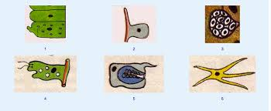
5
4
3
2
1
Нервная
Стрекательная
Пищеварительная

Железистая
Кожно-мускульная
Промежуточная

Строение пищеварительной клетки:
1. Жгутики;
2. Ложноножка;
3. Пищеварительная вакуоль;
4. Ядро;
5. Сократительное волоконце

Строение яйцеклетки гидры
